ZADANIE NR 1 - ZABAWKI, EDUKACJA, REHABILITACJA DLA DZIECI

Lp. | Nazwa | Ilość | Cena jedn brutto | Wartość netto | Podatek Vat | Wartość brutto
1 | Piankowy kojec | 3szt
2 | Tablica korkowa | 4szt
3 | Zabawka do raczkowania | 4szt
4 | Samochodzik z napędem | 2szt
5 | Mata edukacyjna | 1szt
6 | Interaktywny chodzik | 2szt
7 | Mata kontrastowa z lusterkami | 1szt
8 | Mały rowerek | 5szt
9 | Szczeniaczek uczniaczek | 2szt
10 | Jeździk | 4szt
11 | Kącik piankowy | 1 zestaw
12 | Zestaw z kulodromem | 1szt
13 | Przybijanka duży zestaw | 1szt
14 | Nakładanka | 4szt
15 | Teatrzyk | 1szt
16 | Komplet pacynek | 1szt
17 | Wagoniki z kolorowymi klockami | 1szt
18 | Kącik manipulacyjno-sensoryczny | 1szt
19 | Fotelik bujaczek | 3szt
20 | Centrum zabaw i rozwoju aktywności | 1szt
21 | Wózek z kolorowymi klockami | 2szt
22 | Drzewko labirynt | 1szt
23 | Miękkie klocki transparentne | 3szt
24 | Kule sensoryczne | 3szt
25 | Wyspa kuchenna (zlewozmywak, pralka, kuchenka lodówka) | 1szt
26 | Materiały plastyczne- farby plakatowe 12 kolorów | 20szt
27 | Kredki świecowe (12 kolorów) | 50szt
28 | Plastelina (6 kolorów) | 20szt
29 | Modelina (12 kolorów)– | 20szt
30 | Flamastry z pędzelkową końcówka (24kolory) | 20szt
31 | Masa papierowa | 20szt
32 | Masa solna | 20szt
33 | Bloki rysunkowe | 60szt
34 | Klocki duże- dla dzieci poniżej 3 lat | 8 opak.
35 | Puzzle | 10 opak.
36 | Mini top | 4szt
37 | Poduszka do spodka Mini top | 4szt
38 | Pojazd | 2szt
39 | Wyspa aktywności Kombi Bambi | 1szt
40 | Materac 3-częściowy | 2szt
41 | Zestaw pianek malucha | 1szt
42 | Piłka ażurowa z dzwoneczkami | 3szt
43 | Koala do balansowania | 1szt
44 | Opona mała-kształtka rehabilitacyjna | 1szt
45 | Elastyczna piłka do treningu dłoni | 4szt
46 | Półkoło-kształtka rehabilitacyjna | 1szt
47 | Wałki- zestaw | 2 zestawy
48 | Młynek - pozytywka | 4szt
49 | Puszki dźwiękowe | 3zestawy
50 | Zestaw do rytmiki | 4szt
51 | Kolorowy tamburyn | 4szt
52 | Dłonie klapiące | 3szt
53 | Lustrzane kule dźwiękowe | 2szt
54 | Bajki- Grajki- zestaw | 1szt
55 | Materiały plastyczne-zestaw uzupełniający | 2kpl
ZADANIE NR 2- SPRZĘT RTV I AGD

56 | Pralko -suszarka | 1szt
57 | Odkurzacz piorący | 1szt
58 | Żelazko | 1szt
59 | Lodówka | 1szt
60 | Płyta indukcyjna | 1szt
61 | zmywarko-wyparzarka gastronomiczna do naczyń i szkła | 1szt
62 | Kuchenka  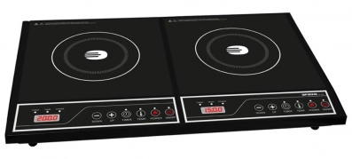 | 4szt
63 | Komplet garnków  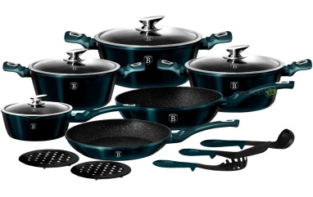 | 4kpl
64 | Laptop | 5szt
65 | Lodówka do kuchni | 1szt
66 | Kuchenka mikrofalowa | 2szt
67 | Czajnik elektryczny | 2szt
68 | Blender | 1 szt
69 | Szafa chłodnicza | 1 szt
70 | Lodówki podblatowe | 3 szt
71 | pochłaniacz, wyciąg kominowy | 1 szt.
72 | Miniwieża grająca
CZĘŚĆ III - MEBLE

73 | zestaw meblowy -sala dziecięca | 1 zestaw
74 | zestaw szafek - sala dziecięca | 1 zestaw
75 | regał szatniowy 5-osobowy | 4 szt
76 | Stoliki w kształcie koła | 5szt
77 | Krzesełka | 20szt
78 | Biurko | 1szt
79 | 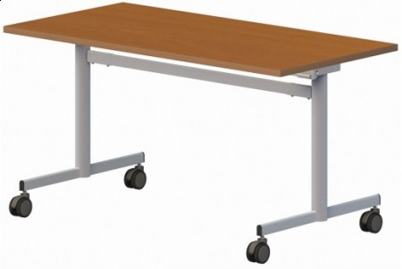  Stoły | 5szt
80 | Krzesła  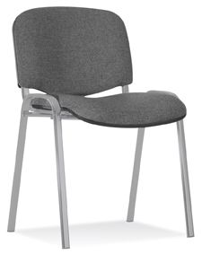 | 34szt
81 | 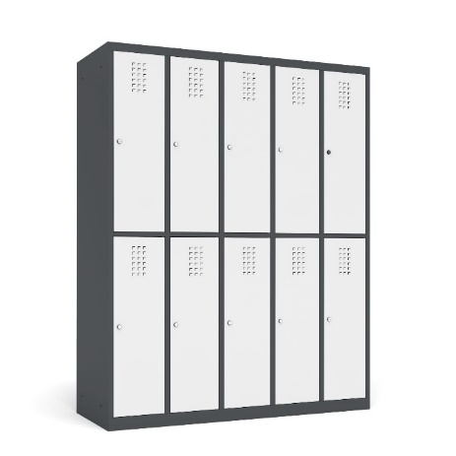Metalowa szafka szkolna | 3szt
82 | Komplet wypoczynkowy sofa +2 fotele  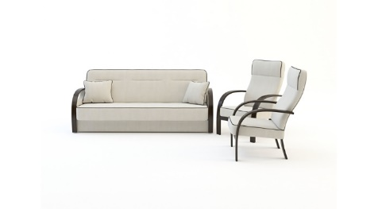  Fotografia poglądowa | 1 komplet
83 | 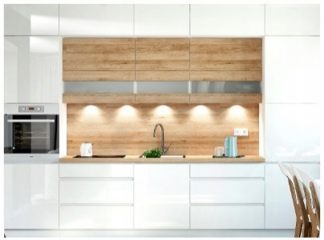  Zabudowa kuchni-klub seniora  Fotografia poglądowa | 1
84 | Zestaw szafkek do wydawalni posiłków | 1 zestaw
85 | Osłony na grzejniki- pełne | 8 szt.
ZADANIE NR 4 – POZOSTAŁE WYPOSAŻENIE

86 | komplet pościeli z kołdrą i poduszką: | 20 kpl.
87 | zestaw parawanów niskich | 2 zestawy
88 | Dywan | 2szt
89 | Leżaki/łóżeczka | 20szt
90 | Podkłady pod prześcieradła | 20kpl
91 | Komplet pościeli z kołdrą i poduszką | 20 kpl.
92 | Materace do leżaków | 20kpl
93 | Wielofunkcyjne krzesło do karmienia | 2szt
94 | Szafa na leżaki | 1szt
96 | Folia ochronna do wózka | 2kpl
97 | Przewijak z szafką | 1szt
98 | Regał na nocniki | 1 zestaw
99 | Nocniki | 20szt
100 | Panel na informacje- kwiatek | 2szt
101 | Kosz na pieluchy z pochłaniaczem powietrza | 1szt
102 | Nawilżacz powietrza | 2szt
103 | Wózek wieloosobowy- (6 osobowy) | 2szt
104 | Deska do prasowania | 1szt
105 | Sztućce | 20 kpl.
106 | Naczynia(talerzyk, talerz głęboki, kubeczek) | 20 kpl.
107 | Kubek niekapek | 15szt
108 | Śliniaki | 30 szt
109 | Sterylizator do butelek i smoczków | 2szt
110 | Termos 1,5 l | 4 szt
111 | Podgrzewacz do butelek | 1szt
112 | Wózek do rozwożenia posiłków | 1szt
113 | Dozownik na mydło | 2szt
114 | Podajnik na papierowe ręczniki | 1szt
115 | Wózek do sprzątania KOMPLET+MOP -1 komplet | - szt.
116 | Zestaw noży
117 | Dwustronny dywan piankowy | 1szt
118 | Dywan narożny | 1szt
119 | Półka na kubeczki | 2 zestawy
120 | Garnki-zestaw do płyty indukcyjnej | 1 zestaw
121 | Kosz do śmieci | 2 szt
122 | Podajnik na papier toaletowy | 1 szt
123 | Zabezpieczenia gniazdek elektrycznych | 4 kpl
ZADANIE NR 5 – BEZPIECZEŃSTWO

124 | Gaśnica | 2szt
125 | Apteczka | 2szt
126 | Termometr medyczny bezdotykowy | 2 szt
ZADANIE NR 6- REHABILITACJA DLA DOROSŁYCH

127 | 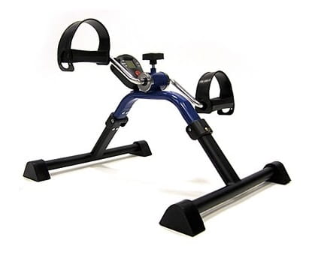  Rotor rehabilitacyjny | 10szt
128 | Bieżnia  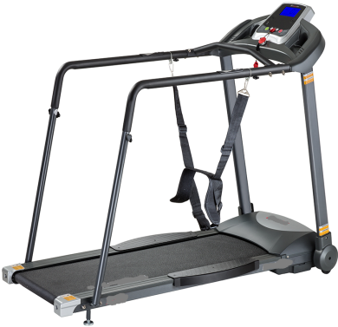 | 1szt
129 | Rower rehabilitacyjny  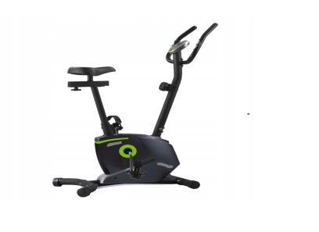 | 4szt
130 | Opaski życia z kartą sim | 30szt
ZADANIE NR 7- WYPOSAŻENIE ŁAZIENKI

131 | Umywalka | 2szt
132 | Muszla ustępowa | 2szt
133 | Brodzik | 1szt
134 | Lustro łazienkowe  do zawieszenia , uchylne | 1 szt

